
AÇÕES DE PÓS-APOSENTADORIA DO IPRECAL
PROGRAMA HOMENAGEM AOS APOSENTADOS E PENSIONISTAS |  | Implantação: 2019
Justificativa | Ao chegar o momento da aposentadoria o servidor se depara com o desligamento do seu ambiente de trabalho, assim como, a administração municipal se depara com a sua saída do quadro de pessoal. A saída representa assim, um marco divisor na vida do servidor e é digna de homenagens pelos anos de trabalho e dedicação à administração pública. Pensando assim, o Iprecal implantou o programa “Homenagem aos Aposentados e Pensionistas”, visando além de homenagear o servidor, fazer a sua acolhida ao Instituto. O programa é promovido pelo Iprecal em parceria com a Secretaria de Comunicação e Gabinete do Prefeito(a).
Objetivos | - Reconhecer a valiosa contribuição que o servidor prestou ao município de Campo Alegre.  - Acolher os novos aposentados e pensionistas ao Iprecal e à convivência com os demais segurados do Instituto.
Participantes | - Servidores e pensionistas, já contemplados com a concessão de seu benefício de aposentadoria ou de pensão. Além dos homenageados são convidados a prestigiar outros membros mais próximos do servidor, como familiares ou colegas de trabalho.
Procedimentos | - Entregar o convite do evento para o homenageado (a);  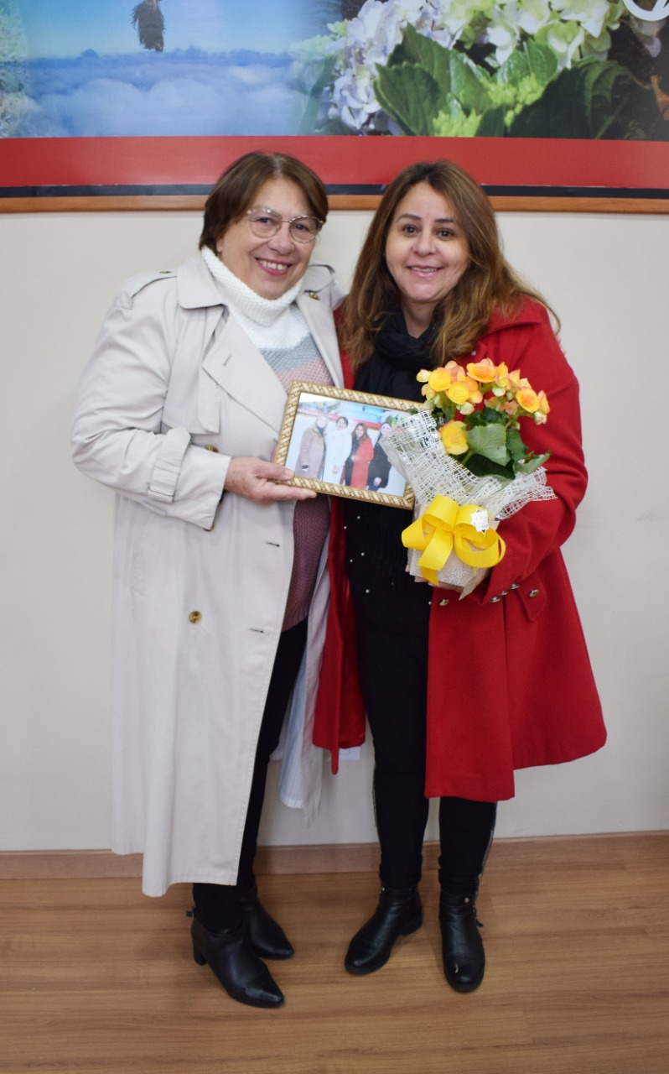  - Providenciar porta retrato para entregar ao servidor, com a foto tirada no evento;  - Organizar com Assessor de comunicação, a foto a ser tirada no evento;  - Convidar para o cerimonial, através de ofício, as autoridades envolvidas como Chefias dos órgãos de lotação dos homenageados e os próprios homenageados, via correio (AR) e telefone confirmando a presença;  - Programar na agenda do(a) Prefeito(a) a data e horário  para a realização do evento.  - O cerimonial consta da abertura de boas vindas, entrega das  placas/porta retrato e plantas aos homenageados com foto oficial, discursos das autoridades e a realização de uma foto coletiva;  - Arquivar no Iprecal as fotos tiradas no evento, na pasta: PROGRAMA PRÉ E PÓS APOSENTADORIA/HOMENAGEM/FOTOS DOS EVENTOS.
Periodicidade/ Duração | - Durante o ano são realizados eventos esporádicos conforme a necessidade do Iprecal, com duração de aproximadamente 1 horas.  - A formação dos grupos de homenageados será de acordo com a entrada de novos beneficiários no período anterior à homenagem.
Atribuições | - Compete ao Diretor(a) Executivo(a) do Iprecal providenciar todos os procedimentos necessários para a organização do evento;  - Compete ao Diretor(a) Executivo(a) do Iprecal acompanhar e supervisionar a organização do evento.

